1. Bu dərslikdə biz **SQL** də **NVL(null value)** funksiyalarını öyrənmiş olacayıq. Bu funksiya növləri bizə o hallarda gərək duyulur ki, boş dəyərə sahib olan birşeyi başqa bir dəyərlə əvəz etmək.
2. 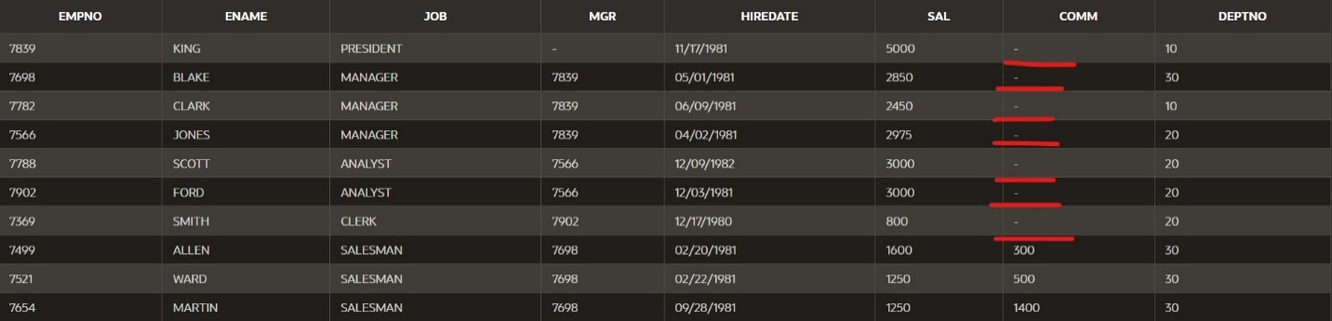Məsələn aşağıdakı şəkildə olan **resultset** də görəcəksiniz ki, **comm** sütunu özündə null dəyərləri saxlayan sətirlərə malikdir.

gördüyünüz kimi, altında qırmızı ilə rənglədiyim hissədə dəyərlər olmadığından onlar boş birşey sayılır və boş birşey **NULL** deməkdir.Yəni **NULL=EMPTY**.

1. 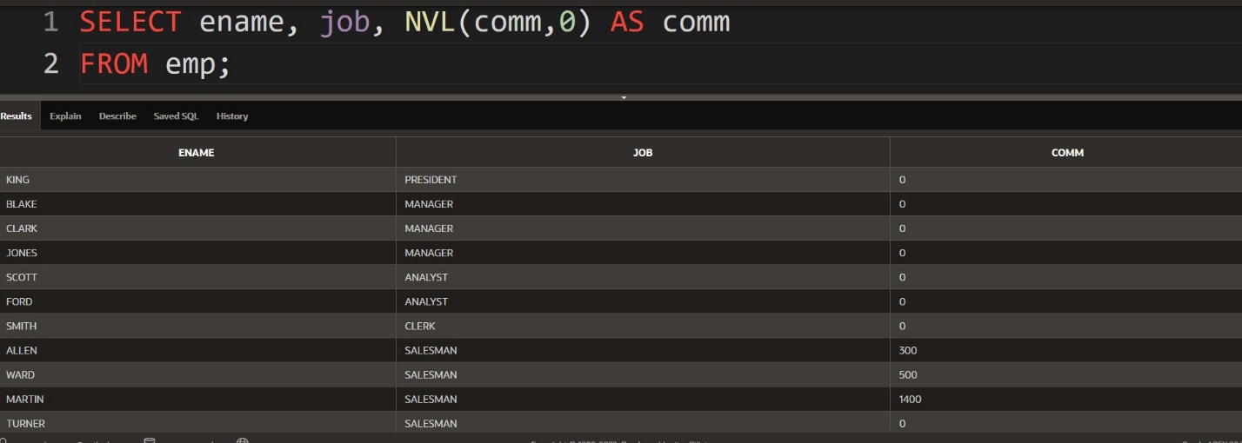Məsələn, biz istəyə bilərik ki, **comm** sütununda **NULL** dəyər saxlayan sətirləri **resultset** də **NULL** deyildə onlara bir **default** dəyər verərərk çıxardaq, məsələn **0** , eynən aşağıdakı şəkildə olduğu kimi.

gördüyünüz kimi, bu dəfə özündə **NULL** dəyərə malik olan **comm** sütununda **NULL** dəyərləri **0-lar** ilə əvəz etmiş olduq **NVL** funksiyasının vasitəsi ilə. **NVL** funksiyası ilk olaraq aldığı argument hansı sütun ki, özündə **NULL** dəyər saxlayır və biz onu **default** dəyər ilə əvəz etmək istəyiriksə həmən **sütun** adı ilk argument olaraq ötürülür, ikinci argument isə o deməkdir ki, **NULL** dəyərə malik olan sütun tipi hansı tipdədirsə o tipə uyğun olaraq dəyər ötürülür, bizim **comm** sütunu rəqəm tipli **sütun** olduğu üçün oraya biz rəqəm ötürmüş olduq. Həmçinin biz istəyirik isə əgər oraya boş bir yazı formatı ötürək, hansıki özündə **NULL** dəyərə malik olan **sütun-a**, bu zaman aşağıdakı şəkildə olan query-ni çalışdıra bilərik.

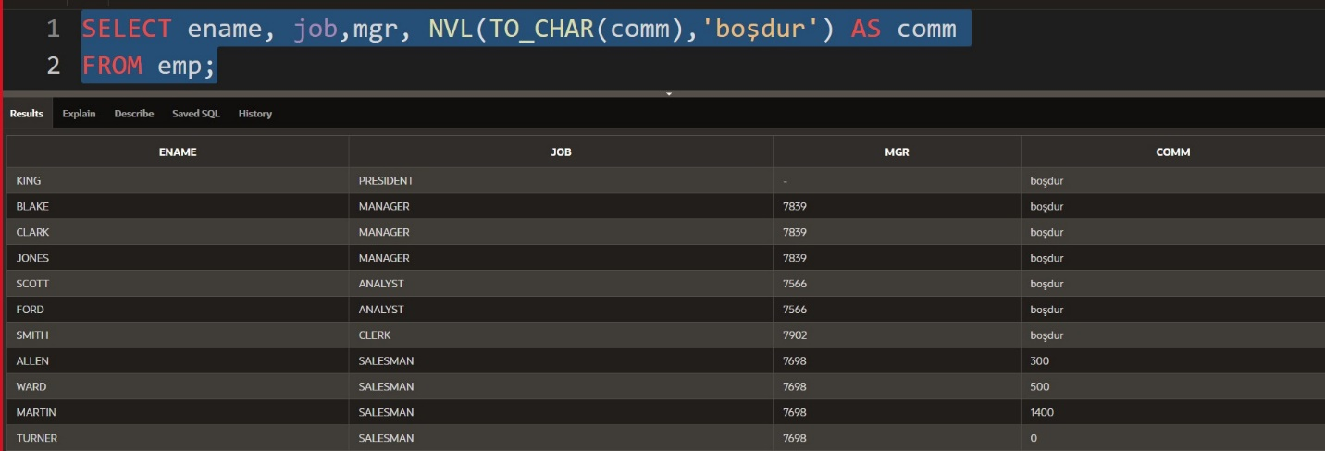

gördüyümüz kimi bu dəfə isə **comm** sütununda **NULL** dəyərə sahib olan sətirlərdə biz onu, yəni **NULL**-ıboş bir text ilə əvəz etmiş olduq. Yəni **NULL** dəyərinin əvəzinə oraya **boşdur** yazısını əlavə etmiş olduq. Bu da təbiiki bizdən report istəyən hər hansı bir **SQL** developera məlumat xarakterli query ola bilərdi.

**TASK CHALLENGE**

1. Komisiyası olmuyan işçilərin komisiya məlumatlarını **resultset** də “**no data found”** dəyəri ilə əvəz edən bir query yazın.

**TASK SOLVING**

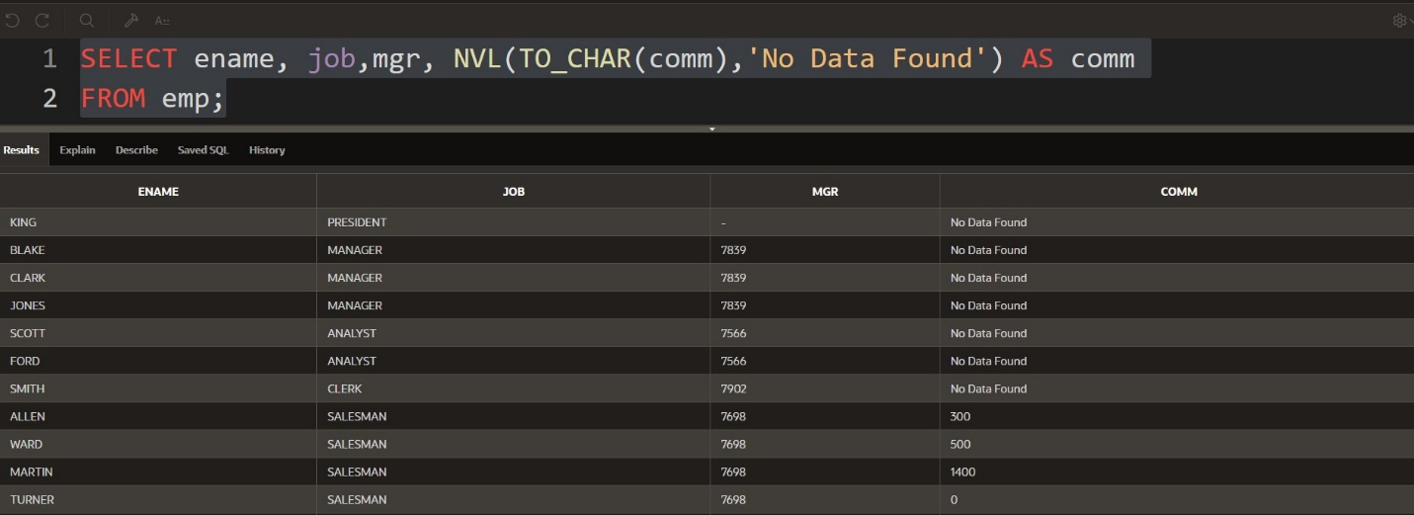

**NULLIF();**

1. Bu funskiya geriyə **NULL** dəyərin qaytarır, əgər içindəki dəyərlər biri-birinə bərabər olduğu halda.

**NULLIF compares expr1 and expr2 . If they are equal, then the function returns null**.

1. 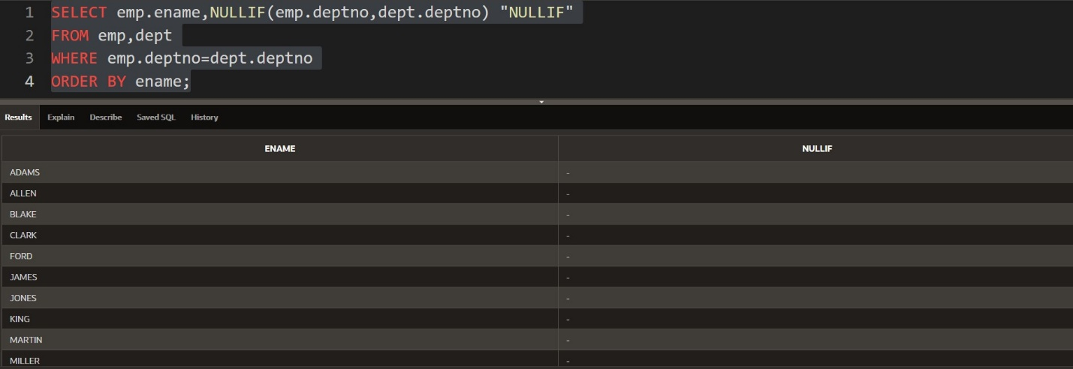Məsələn gəlin aşağıdakı şəkildə olan query-də NULLIF() funksiyasının istifadə olunma qaydasına baxaq.

gördüyümüz kimi yuxarıdakı şəkildə olan query-də biz **NULLIF** funksiyasından istifadə edərək, employee table-ında olan deptno dəyərlərinin **dept** table-ında olan **deptno** dəyərlərinə uyğun gəldiyi halda onları **NULL-a** çevirməyini istədik. Düzdür bu məntiqsiz bir use-case olsada məqsəd **NULLIF** funksiyasının istifadə qaydasını göstərmək idi. Daha sonra aşağıdakı şəkildə olan query də belə bir use-case ilə 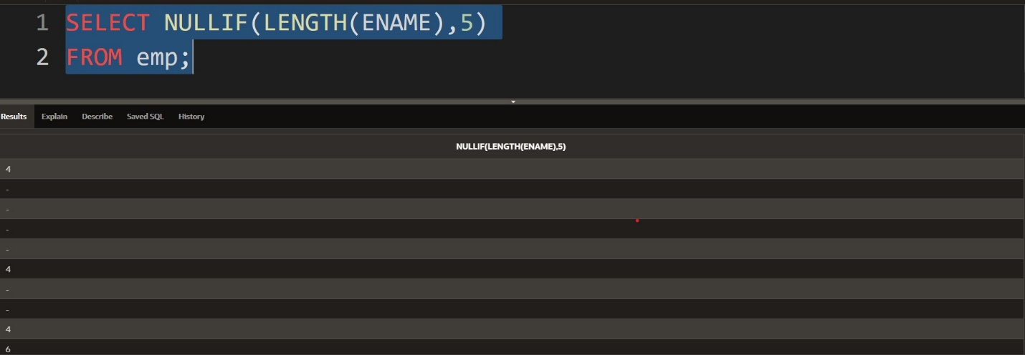**NULLIF** funksiyasının istifadə qaydasını görə bilərik.

gördüyümüz kimi, burada biz **emp** table-ında **ename** sütununda simvol sayı **5-ə** bərabər olan işçiləri **NULL** ilə, bərabər olmayanların isə dəyərlərini **resultset** də göstərməyini istədik.

1. 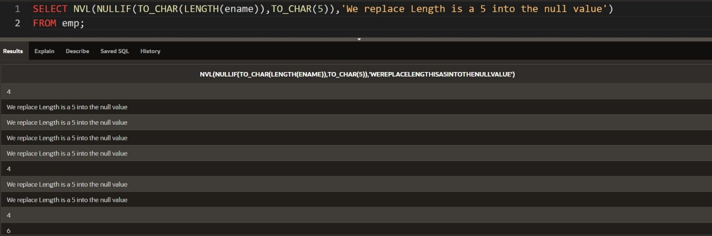Həmçinin biz aşağıdakı şəkildə olan query yazaraq belə bir use case ala bilərik ki, məsələn adlarının simvol uzunluğu 5-ə bərabər olan işçiləri **'We replace Length is a 5 into the null value'** məlumat xarakterli mesaj ilə **resultset** də çapa verək.